|  |
| --- |
| **Práctica 06**  **Algoritmos y lenguaje de Programación** |



**Ejercicio 1**

**Importante:** Para desarrolla el ejercicio es necesario usar las funcion **malloc** de la librería stdlib.h

Haga un programa al que se le ingrese un número definido de notas (guardadas en un arreglo), para luego calcular la nota máxima, nota mínima y promedio, con tres funciones del mismo nombre. Debe también calcular si es que el usuario ha aprobado o no. El resultado debe ser el siguiente:

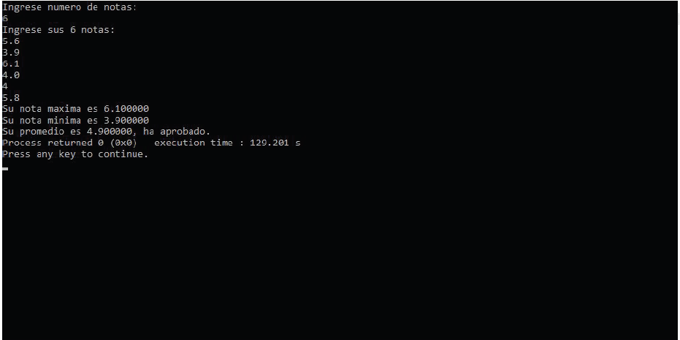

**Ejercicio 2**

Dado dos arreglos de enteros de tamaño desconocido, cree :

• Una función que encuentre el valor mayor de los arreglos

• Una función que deje en un arreglo todos los datos impares que existan en ambos arreglos y en el otro arreglo queden todos los datos pares que existan en ambos arreglos.

Si un arreglo no tiene tamaño suficiente para guardar todos los datos impares o pares, simplemente descarte los que sobran; y si sobra espacio en un arreglo complételo con ceros. Ud. Puede crear arreglos temporales dentro de su función. Recuerde que no existe una solución única..

Principio del formulario

Final del formulario

Principio del formulario

Final del formulario